15.04.2020r.

Temat: Trudne formy zaimków.

Zapoznaj się z materiałem w podręczniku str. 86.

Wykonaj str. 85 ćw.1; str.87 ćw.6.

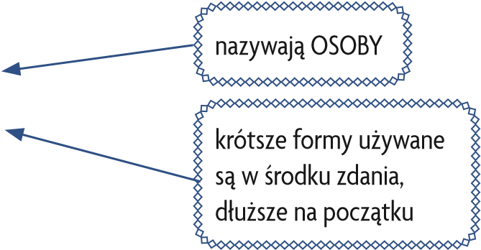Wklej do zeszytu schemat i tabelkę.

**mi, mnie =** krótsze i dłuższe formy zaimka **ja**

**cię, ciebie** = krótsze i dłuższe formy zaimka **ty**

**mu, jemu, niemu** = krótsze i dłuższe formy zaimka **on**

|  |  |  |  |  |  |
| --- | --- | --- | --- | --- | --- |
| **ZAIMKI** | **rzeczowne** | **przymiotne** | **przysłowne** |  | **liczebne** |
| **wskazujące** | ten, ów | taki | tu, tam, tak, wtedy | tyle |  |
| **pytające / względne** | kto?, co? | jaki?, który?, czyj? | gdzie?, kiedy? jak? | ile? |  |
| **dzierżawcze** | — — — — — — — | mój, twój, wasz, nasz, swój |  |  |  |
| **osobowe** | ja, ty, my, wy, on |  |
| **zwrotny** | się |